2. pielikums

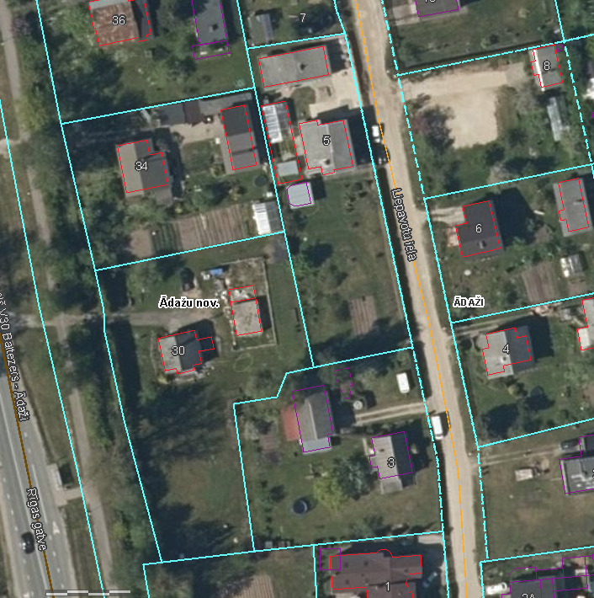

Robežu pārkārtošanas priekšlikums